Das Farbrad – FARBENSPIEL3 – patCHquilt Herausforderung 2025

Im Jahr 1961 schuf der Schweizer Künstler Johannes Itten eine spezielle Farbpalette: den Farbkreis. Er entwickelte dieses Werkzeug, um Malanfängern die Arbeit mit Farben zu erleichtern. Später wurde dieser Kreis leicht verfeinert und zu einer sehr effektiven Tabelle für die Kombination von Farben.

Oben befinden sich die Sektoren Rot und Rot-Violett, im Uhrzeigersinn die Sektoren Violett, Blau-Violett, Blau, Blau-Grün, Grün, Grün-Gelb, Gelb, Gelb-Orange, Orange und Orange-Rot, Rot und Rot-Violet
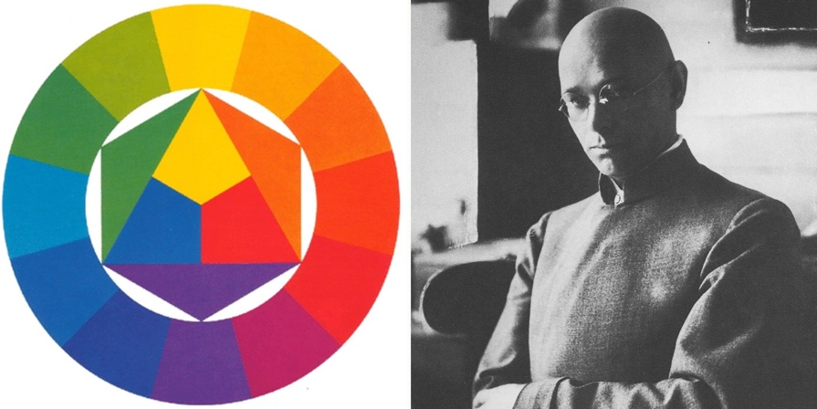

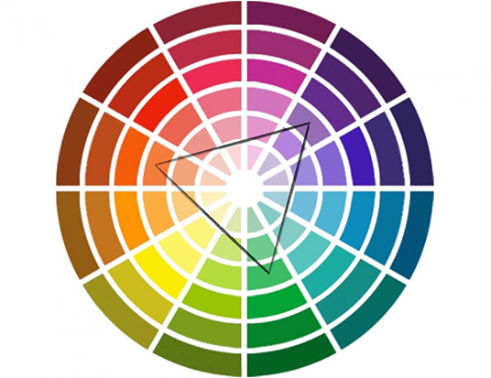
Das Muster besteht aus 12 Sektoren, wobei die Farbtöne zur Mitte hin weniger gesättigt sind und mehr pastellige oder "verdünnte" Farben aufweisen.

Für diese Herausforderung bitten wir Dich, 3 äquidistante (den gleichen Abstand aufweisende) Farben auf dem Itten'schen Farbkreis für deinen Quilt zu verwenden. Natürlich sprechen wir von drei Farben und nicht von drei Stoffen, d.h. Du kannst auch alle helleren (Pastell-) und dunkleren Schattierungen der drei Farben verwenden, so dass du die Möglichkeit hast, viele Variationen der drei äquidistanten Farben zu verwenden.

Du kannst deine drei Farben auswählen, indem Du deine Lieblingsfarbe auf dem Rad suchst und dann die beiden Farben in gleichem Abstand dazu brauchst (siehe schwarzes Dreieck links). Zum Beispiel man nimmt Magentarot, also sollte Blau und Gelb zusammen verwenden werden. (Siehe Bild unten). Mehr auf April Newsletter.

Mit dieser Herausforderung lernst Du eine bestimmte Art und Weise der Farbauswahl, um sie für deine Quilts zu verwenden. Es kann nie falsch sein. Traditionelle, kontemporäre und Kunstquilts sind willkommen.
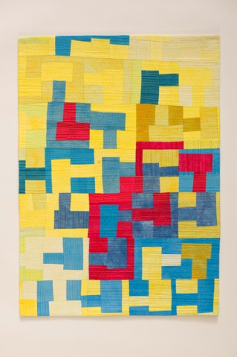

Dieser Quilt wurde unter Anwendung dieser Farbtheorie = 3 äquidistante Farben hergestellt
Quilt von Ramona Conconi.

© patChquilt-2024
Bedingungen für die Teilnahme:
- Nur patCHquilt-Mitglieder können teilnehmen.
- Pro Person können maximal zwei Quilts teilnehmen.
- Abmessungen: Breite 80 cm - Länge 80 cm
- Das Jahr, in dem der Quilt erstellt wurde, darf nicht älter als 2024 sein.
- Der Quilt muss den Regeln der äquidistanten Farben auf dem Farbkreis von Johannes Itten folgen
- Der Quilt muss vom Entwurf bis zur Fertigstellung von ein und derselben Person hergestellt worden sein. Er kann auf einem traditionellen Block oder Varianten sowie auf Textilkunst-Kompositionen basieren. Es werden keine überarbeiteten Quilts, Kursarbeiten oder Produkte aus Bausätzen oder dreidimensionale Arbeiten akzeptiert.
- Arbeiten, die nicht den Vorschriften entsprechen, können abgelehnt werden.
- Die Arbeiten dürfen vor der Ausstellung nicht veröffentlicht werden.
- Es dürfen alle Materialien verwendet werden, aber der Quilt muss flexibel sein (unmontiert, ungerahmt usw.). Scharfe Gegenstände sind nicht erlaubt.
- Das Werk kann die traditionellen Merkmale eines Quilts aufweisen, aber auch freiere Interpretationen sind erlaubt, solange sie nicht dreidimensional sind.
- Auf der Rückseite jeden Quilts ist ein 10 cm breiter Tunnel anzubringen, der 2 cm unterhalb der Oberkante liegt und auf beiden Seiten 2 cm von der Seitenkante entfernt endet.
- Ein Stoffetikett mit dem Titel, dem Namen und der Adresse der Künstlerin sollte auf die Rückseite des Quilts genäht oder geklebt werden.
- Die Werke bleiben Eigentum ihrer Autoren und nur die Rechte zur Veröffentlichung von Fotos der ausgewählten Werke auf der Website, Facebook und dem Annuarium werden an die Organisatoren übertragen.
- Dem Anmeldeformular muss eine Erklärung von bis zu 50 Wörtern zu den Ideen/Techniken/Materialien des Werks beigefügt werden.
- Die Arbeiten müssen bis zum 30.03.2025 an Sylvia Egli (Adresse siehe unten) geschickt werden. Die Einsendungen sind verbindlich.
- Ausgewählte Werke werden auf der Mitgliederversammlung 2025 in Lugano zum ersten Mal ausgestellt.
- Die Anmeldegebühr pro Teilnehmer beträgt CHF 25.00, zahlbar auf das Konto Nr. CH16 0900 0000 8500 3830 9, Vereinigung Schweizer Quilter (VSQ), 8626 Ottikon, Vermerk "CHALLENGE 2025".
- Die Versicherung ist Sache der Teilnehmer. Die Organisatoren übernehmen keine Verantwortung.
- Die Kosten für den Versand an den Verband gehen zu Lasten des Teilnehmers. patCHquilt übernimmt die Kosten für den Transport zwischen den Ausstellungen und für die Rücksendung der Werke an den Autor (Einschreiben B).
- Bitte senden Sie Ihren ausgefüllten Beitrag einschliesslich Fotos des/der Quilts, bis zum 1. März 2025 an

Sylvia Egli-Möschinger
Irchelstrasse 48, 8057 Zürich
oder per E-Mail an sylvia@patchquilt.ch. Die Anmeldungen sind erst nach Eingang der Zahlung der Anmeldegebühr gültig.

Anmeldung
Name/Vorname ……………………………………………………………………..………….Tel.Nr/Mobil:…………………………………………
Adresse : ………………………………………………………………………………………………………………………….………………………………...
E-Mail :………………………………………………………………………………………………………………………………………………………………..
Name des Quilts :………………………………………………………………………………………………………………………………………………
Beschreibung: ………………………………………………………………………………………………………………………………………………….…
…………………………………………………………………………………………………………………………………………………………………………….
…………………………………………………………………………………………………………………………………………………………………………….
ICH HABE DIE BEDINGUNGEN GELESEN UND STIMME ZU:

DATUM, UNTERSCHRIFT

